 |  | S  TG/41/5

INTERNATIONAL UNION FOR THE PROTECTION  OF NEW VARIETIES OF PLANTS | UNION INTERNATIONALE POUR LA PROTECTION  DES OBTENTIONS VÉGÉTALES | INTERNATIONALER VERBAND ZUM SCHUTZ VON PFLANZEN-ZÜCHTUNGEN | UNIÓN INTERNACIONAL PARA LA PROTECCIÓN  DE LAS OBTENCIONES VEGETALES

DIRECTRICES

PARA LA EJECUCIÓN DEL EXAMEN

DE LA DISTINCIÓN, LA HOMOGENEIDAD Y LA ESTABILIDAD

CIRUELO EUROPEO

(Prunus domestica L.)

GINEBRA
2002

Pueden obtenerse copias de este documento previa petición al precio de 10 francos suizos cada ejemplar, incluyendo correo ordinario por superficie, dirigiéndose a la Oficina de la UPOV, 34 chemin des Colombettes, P.O. Box 18, 1211 Ginebra 20, Suiza.

Este documento puede ser reproducido, traducido y publicado, total o parcialmente, sin la autorización expresa de la UPOV, siempre que se haga mención de la fuente.

* * * * * * *
S
TG/41/5
ORIGINAL: Inglés
FECHA: 2002-04-17

INTERNATIONAL UNION FOR THE PROTECTION  OF NEW VARIETIES OF PLANTS | UNION INTERNATIONALE POUR LA PROTECTION  DES OBTENTIONS VÉGÉTALES | INTERNATIONALER VERBAND ZUM SCHUTZ VON PFLANZEN-ZÜCHTUNGEN | UNIÓN INTERNACIONAL PARA LA PROTECCIÓN  DE LAS OBTENCIONES VEGETALES

DIRECTRICES

PARA LA EJECUCIÓN DEL EXAMEN

DE LA DISTINCIÓN, LA HOMOGENEIDAD Y LA ESTABILIDAD

CIRUELO EUROPEO

(Prunus domestica L.)

Se deberán interpretar las directrices conjuntamente con el documento TG/1/2, el cual contiene notas explicativas sobre los principios generales utilizados para el establecimiento de estas Directrices.

ÍNDICE Página

I. | Objeto de las directrices | 3
II. | Material necesario | 3
III. | Ejecución del examen | 3
IV. | Métodos y observaciones | 4
V. | Modo de agrupar las variedades | 4
VI. | Caracteres y símbolos | 5
VII. | Tabla de caracteres | 6
VIII. | Explicaciones de la tabla de caracteres | 21
IX. | Bibliografía | 32
X. | Cuestionario técnico | 33

I. Objeto de las directrices

Estas directrices de examen se aplican a todas las variedades de multiplicación vegetativa para la producción de frutos de Prunus domestica L., incluidas sus subespecies.

II. Material necesario

1. Las autoridades competentes deciden cuándo, dónde y en qué cantidad y calidad se deberá entregar el material vegetal necesario para la ejecución de exámenes de la variedad. Los solicitantes que presenten material procedente de un país distinto de aquel en el que se efectuará el examen, deberán asegurarse de que se han cumplido todas las formalidades aduaneras. La cantidad mínima de material vegetal que debe presentar el solicitante será de:

cinco árboles injertados de un año.

2. Se recomienda utilizar una, y solamente una, de las siguientes variedades portainjerto en cada ensayo: “Saint-Julien d’Orléans” o “Myrobalan B” o cualquier otro portainjerto recomendado por las autoridades competentes.

3. El material vegetal proporcionado deberá presentar una apariencia saludable, y no carecer de vigor ni estar afectado por enfermedades o plagas importantes y deberá estar libre de virus según requiera la autoridad competente. Preferiblemente, no deberá haber sido obtenido por propagación in vitro. Si ha sido obtenido por propagación in vitro, el solicitante deberá indicar este hecho.

4. El material vegetal deberá estar exento de todo tratamiento, salvo autorización en contrario o solicitud expresa de las autoridades competentes. Si ha sido tratado, se deberá indicar en detalle el tratamiento aplicado.

III. Ejecución del examen

1. Para un adecuado examen de la variedad es esencial que las plantas objeto del examen produzcan al menos dos cosechas satisfactorias de frutos.

2. Normalmente los ensayos deberán efectuarse en un solo lugar. Si ese lugar no permite la expresión de ciertos caracteres importantes de la variedad, se podrá estudiar esa variedad también en otro lugar.

3. Los ensayos deberán efectuarse en condiciones que aseguren un desarrollo satisfactorio para la expresión de los caracteres pertinentes de la variedad y para la ejecución del examen. Cada ensayo será diseñado para obtener un total de al menos 5 árboles. Solamente se podrán utilizar parcelas separadas para observación y medición si han estado sometidas a condiciones ambientales similares.

4. Se podrán ejecutar ensayos adicionales con fines particulares.

IV. Métodos y observaciones

- Salvo indicación contraria, todas las observaciones determinadas por medición, pesaje y conteo deberán efectuarse sobre 5 plantas o 10 partes, dos de cada una de las 5 plantas. Todas las observaciones del fruto deberán realizarse sobre un mínimo de 10 frutos típicos, 2 de cada árbol frutal.

2. Para evaluar la homogeneidad de los caracteres, se deberá aplicar una población estándar del 1% y un índice de probabilidad de aceptación de al menos el 95%. En el caso de una muestra de 5 plantas no deberá existir ninguna planta atípica.

3. Salvo indicación contraria, todas las observaciones del árbol y de la rama de un año se deberán efectuar en invierno sobre árboles que hayan producido frutos al menos una vez. El grosor de la rama y la longitud y la longitud de los entrenudos deberán observarse en la parte media de la rama.

4. Todas las observaciones de la yema de madera deberán efectuarse en ramas de un año.

5. Salvo indicación contraria, todas las observaciones de la hoja deberán efectuarse en verano sobre hojas completamente desarrolladas del tercio medio de una rama de la estación en curso.

6. Salvo indicación contraria, todas las observaciones de la flor se deberán efectuar sobre flores plenamente desarrolladas al principio de la dehiscencia de las anteras.

V. Modo de agrupar las variedades

1. La colección de las variedades que vayan a cultivarse deberá dividirse en grupos para facilitar la evaluación de los caracteres distintivos. Los caracteres idóneos para definir los grupos son los que la experiencia ha demostrado que no varían, o que varían poco, dentro de una variedad. Sus diferentes niveles de expresión deberán repartirse con suficiente uniformidad en la colección

- Se recomienda a las autoridades competentes la utilización de los siguientes caracteres para agrupar las variedades:

a) Fruto: tamaño (carácter 43);

b) Fruto: forma en vista lateral (carácter 44);

c) Fruto: color de fondo de la epidermis (tras quitar la pruína) (carácter 50);

d) Época del inicio de la floración (carácter 61);

e) Época del comienzo de la madurez del fruto (carácter 62).

VI. Caracteres y símbolos

1. Para evaluar la distinción, la homogeneidad y la estabilidad se deberán utilizar los caracteres indicados en la tabla de caracteres, con sus diferentes niveles de expresión

2. A efectos del tratamiento electrónico de datos, se han introducido notas (números) frente a los niveles de expresión de cada carácter.

3. Signos convencionales:

(*) Se trata de caracteres que deberán emplearse para todas las variedades en cada período de vegetación en el que se ejecuten exámenes, y que deberán figurar siempre en la descripción de la variedad, a menos que el nivel de expresión de un carácter precedente o las condiciones ambientales regionales lo impidan.

(+) Véanse las explicaciones de la tabla de caracteres en el Capítulo VIII.

VII. Table of Characteristics/Tableau des caractères/Merkmalstabelle/Tabla de caracteres

 | English | français | deutsch | español | Example Varieties  Exemples  Beispielssorten  Variedades ejemplo | Note/  Nota
1.  (+) | Tree: vigor | Arbre: vigueur | Baum: Wuchsstärke | Árbol: vigor
 | weak | faible | gering | débil | Ruth Gerstetter | 3
 | medium | moyenne | mittel | medio | Felsina, Victoria | 5
 | strong | forte | stark | fuerte | Valor | 7
2. | Tree: density of crown | Arbre: densité de  la couronne | Baum: Kronendichte | Árbol: densidad de la copa
 | sparse | faible | locker | laxa | Čačanska najbolja,  Reine Claude verte | 3
 | medium | moyenne | mittel | media | Anna Späth, d’Ente | 5
 | dense | dense | dicht | densa | Mirabelle de Nancy | 7
3. | One-year-old shoot: attitude | Pousse d’un an: port | Einjähriger Trieb: Haltung | Rama de un año: porte
 | erect | dressé | aufrecht | erecto | Čačanska Julia, Empress, Reine Claude de Bavay | 1
 | semi-erect | demi-dressé | halbaufrecht | semierecto | d’Ente, Hanita | 3
 | horizontal | horizontal | waagerecht | horizontal | Graf Brühl, Gräfin Cosel, Reine Claude verte | 5
 | drooping | retombant | hängend | colgante | Primacotes | 7
4. | One-year-old shoot: thickness | Pousse d’un an: grosseur | Einjähriger Trieb: Dicke | Rama de un año: grosor
 | thin | fine | dünn | delgada | Precoce de Tour,  Victor Christian | 3
 | medium | moyenne | mittel | mediana | Reine Claude verte | 5
 | thick | grosse | dick | gruesa | Reine Claude de Bavay | 7
5. | One-year-old shoot: length of internodes | Pousse d’un an: longueur des entrenœuds | Einjähriger Trieb: Länge der Internodien | Rama de un año: longitud de los entrenudos
 | short | courts | kurz | cortos | Andrierez Plum,  California Blue | 3
 | medium | moyens | mittel | medios | Anna Späth,  Reine Claude verte | 5
 | long | longs | lang | largos | Angelina Burdett,  Reine Claude de Bavay | 7
6. | One-year-old shoot: pubescence (upper third) | Pousse d’un an: pilosité (tiers supérieur) | Einjähriger Trieb: Behaarung (oberes Drittel) | Rama de un año: pubescencia (en el tercio superior)
 | weak | faible | gering | débil | d’Ente, Felsina | 3
 | medium | moyenne | mittel | media | Reine Claude verte, Top | 5
 | strong | élevée | stark | fuerte | The Czar | 7
7. | One-year-old shoot: number of lenticels | Pousse d’un an: nombre de lenticelles | Einjähriger Trieb: Anzahl Lentizellen | Rama de un año: número de lenticelas
 | few | faible | gering | bajo | Anna Späth, Hauszwetsche | 3
 | medium | moyen | mittel | medio | d’Ente, Gräfin Cosel | 5
 | many | élevé | groß | alto | Graf Brühl,  Reine Claude de Bavay | 7
8. | One-year-old shoot: size of vegetative bud | Pousse d’un an: taille du bourgeon à bois | Einjähriger Trieb: Größe der vegetativen Knospe | Rama de un año: tamaño de la yema de madera
 | small | petit | klein | pequeña | Althanova, Elena | 3
 | medium | moyen | mittel | media | d’Ente, Empress | 5
 | large | gros | groß | grande | Golden Transparent | 7
9.  (+) | One-year-old shoot: shape of vegetative bud | Pousse d’un an: forme du bourgeon à bois | Einjähriger Trieb: Form der vegetativen Knospe | Rama de un año: forma de la yema de madera
 | acute | pointu | spitz | aguda | Anna Späth, Bountiful | 1
 | obtuse | obtus | stumpf | obtusa | Reine Claude d’Oullins | 2
 | rounded | arrondi | abgerundet | redondeada | Herman | 3
10.  (+) | One-year-old shoot: position of vegetative bud in relation to shoot | Pousse d’un an: position du bourgeon à bois par rapport au rameau | Einjähriger Trieb: Stellung der vegetativen Knospe im Verhältnis zum Trieb | Rama de un año: posición de la yema de madera en relación con la rama
 | adpressed | appliqué | anliegend | alineada | Anna Späth,  Marjorie’s Seedling | 1
 | slightly held out | légèrement décollé | leicht abstehend | ligeramente divergente | Coe’s Golden Drop,  Hanita | 2
 | markedly held out | nettement décollé | deutlich abstehend | fuertemente divergente | Herman, Victoria | 3
11.  (+) | One-year-old shoot: size of vegetative bud support | Pousse d’un an: taille du support du bourgeon à bois | Einjähriger Trieb: Größe des Wulstes der vegetativen Knospe | Rama de un año: tamaño del soporte de la yema de madera
 | small | petit | klein | pequeño | Belle de Louvein, Hanita | 3
 | medium | moyen | mittel | medio | The Czar, Felsina | 5
 | large | grand | groß | grande | Elena,  Reine Claude d’Oullins | 7
12.  (+) | One-year-old shoot: decurrence of vegetative bud support | Pousse d’un an: décurrence du support du bourgeon à bois | Einjähriger Trieb: Auslaufen des Wulstes der vegetativen Knospe | Rama de un año: decurrencia del soporte de la yema de madera
 | absent | absente | fehlend | ausente | Coe’s Golden Drop | 1
 | present | présente | vorhanden | presente | Laxton’s Cropper | 9
13. | Young shoot: anthocyanin coloration of growing tip (during rapid growth) | Jeune rameau: pigmentation anthocyanique de l’extrêmité (en cours de croissance rapide) | Junger Trieb: Anthocyanfärbung der Triebspitze (während des schnellen Wachstums) | Rama jóven:  pigmentación antociánica del ápice de crecimiento (durante el crecimiento rápido)
 | weak | faible | gering | débil | Herman,  Reine Claude d’Oullins | 3
 | medium | moyenne | mittel | media | Anna Späth, Hanita, Hauszwetsche | 5
 | strong | forte | stark | fuerte | Cambridge Gage, Felsina | 7
14.  (+) | Leaf blade: attitude in relation to shoot | Limbe: position par rapport au rameau | Blattspreite: Haltung im Verhältnis zum Trieb | Limbo: porte en relación con la rama
 | upwards | oblique vers le haut | aufwärts | ascendente |  | 1
 | outwards | perpendiculaire | abstehend | perpendicular | Early Laxton | 2
 | downwards | oblique vers le bas | hängend | descendente | Victoria | 3
15. | Leaf blade: length | Limbe: longueur | Blattspreite: Länge | Limbo: longitud
 | short | court | kurz | corto | Ruth Gerstetter | 3
 | medium | moyen | mittel | medio | Graf Brühl,  Reine Claude verte | 5
 | long | long | lang | largo | Anna Späth, d’Ente | 7
16. | Leaf blade: width | Limbe: largeur | Blattspreite: Breite | Limbo: anchura
 | narrow | étroit | schmal | estrecho | d’Ente, Hanita | 3
 | medium | moyen | mittel | medio | Graf Brühl,  Reine Claude verte | 5
 | broad | large | breit | ancho | Nordens, Valor | 7
17.  (*) | Leaf blade: ratio length/width | Limbe: rapport longueur/largeur | Blattspreite: Verhältnis Länge/Breite | Limbo: relación entre la longitud y la anchura
 | small | faible | klein | pequeña | Nordens, Valor | 3
 | medium | moyen | mittel | media | d’Ente, Hanita | 5
 | large | élevé | groß | grande | Anna Späth, Felsina, Hauszwetsche | 7
18.  (*)  (+) | Leaf blade: shape | Limbe: forme | Blattspreite: Form | Limbo: forma
 | ovate | ovale | eiförmig | oval |  | 1
 | elliptic | elliptique | elliptisch | elíptico | d’Ente, Top | 2
 | obovate | obovale | verkehrt eiförmig | oboval | Allgrove’s Superb, Hanita | 3
19.  (+) | Leaf blade: angle of apex (excluding tip) | Limbe: angle du sommet (hors extrémité) | Blattspreite: Winkel an der Spitze (ohne aufgesetzte Spitze) | Limbo: ángulo del extremo (excluyendo el ápice)
 | acute | aigu | spitz | agudo | Anna Späth,  Damson Prune | 1
 | right-angled | droit | rechtwinklig | en ángulo recto | d’Ente, Gräfin Cosel | 2
 | obtuse | obtus | stumpf | obtuso | Graf Brühl, Pershore | 3
20.  (*)  (+) | Leaf blade: shape of base | Limbe: forme de la base | Blattspreite: Form der Basis | Limbo: forma de la base
 | acute | pointue | spitz | aguda | Katinka, Top, Verity | 1
 | obtuse | obtuse | stumpf | obtusa | Anna Späth, Hanita | 2
 | truncate | tronquée | gerade | truncada | Marjorie’s Seedling | 3
21. | Leaf blade: green color of upper side | Limbe: couleur verte de la face supérieure | Blattspreite: Grünfärbung der Oberseite | Limbo: color verde del haz
 | light | claire | hell | claro | Ersinger Frühzwetsche | 3
 | medium | moyenne | mittel | medio | d’Ente, Katinka, Opal | 5
 | dark | foncée | dunkel | oscuro | Anna Späth, Elena | 7
22. | Leaf blade: glossiness of upper side | Limbe: brillance de la face supérieure | Blattspreite: Glanz der Oberseite | Limbo: brillo del haz
 | weak | faible | gering | débil | Early Rivers | 3
 | medium | moyenne | mittel | medio | Shropshire Damson | 5
 | strong | élevée | stark | fuerte | President | 7
23. | Leaf blade: pubescence of lower side | Limbe: pilosité de la face inférieure | Blattspreite: Behaarung der Unterseite | Limbo: pubescencia del envés
 | absent | nulle | fehlend | ausente | Reine Claude verte | 1
 | present | présente | vorhanden | presente | Anna Späth | 9
24.  (+) | Leaf blade: incisions of margin | Limbe: incisions du bord | Blattspreite: Randeinschnitte | Limbo: incisiones del borde
 | crenate | crénelées | gekerbt | crenadas | Hanita,  Reine Claude d’Oullins | 1
 | serrate | en dents de scie | gesägt | aserradas | Anna Späth,  Golden Bullace | 2
25. | Petiole: length | Pétiole: longueur | Blattstiel: Länge | Pecíolo: longitud
 | short | court | kurz | corto | Althanova | 3
 | medium | moyen | mittel | medio | d’Ente, Felsina | 5
 | long | long | lang | largo | Victoria | 7
26. | Petiole: pubescence of upper side | Pétiole: pilosité de la face supérieure | Blattstiel: Behaarung der Oberseite | Pecíolo: pubescencia de la parte superior
 | weak | faible | schwach | débil | Ruth Gerstetter, Hanita, Althanova | 3
 | medium | moyenne | mittel | media | d’Ente, Empress | 5
 | strong | forte | stark | fuerte | Herman,  Professeur Collumbien | 7
27. | Leaf: ratio length of leaf blade/length of petiole | Feuille: rapport longueur du limbe/longueur du pétiole | Blatt: Verhältnis Länge der Blattspreite/ Länge des Blattstiels | Hoja: relación entre la longitud del limbo y la longitud del pecíolo
 | small | faible | klein | pequeña | Graf Brühl,  Reine Claude verte | 3
 | medium | moyen | mittel | media | d’Ente, Hanita | 5
 | large | élevé | groß | grande | Hauszwetsche Typ Schüfer | 7
28. | Leaf: presence of nectaries | Feuille: présence de nectaires | Blatt: Vorhandensein von Nektarien | Hoja: presencia de nectarios
 | absent | absents | fehlend | ausentes | Anna Späth, Jefferson | 1
 | present | présents | vorhanden | presentes | Grand Duke, Victoria | 9
29. | Leaf: position of nectaries | Feuille: position des nectaires | Blatt: Sitz der Nektarien | Hoja: posición de los nectarios
 | predominantly on base of blade | le plus souvent à la base du limbe | vorwiegend an der Basis der Spreite | predominantemente en la base del limbo | Reine Claude de Bavay, Mirabelle de Metz | 1
 | equally on base of blade and petiole | également à la base du limbe et sur le pétiole | gleichermaßen an der Basis der Spreite und am Stiel | igualmente en la base del limbo y en el pecíolo | d’Ente,  Reine Claude verte | 2
 | predominantly on petiole | le plus souvent sur le pétiole | vorwiegend am Stiel | predominantemente en el pecíolo | Althanova | 3
30. | Flowering shoot: number of flowers | Rameau florifère: nombre de fleurs | Blühender Trieb: Anzahl Blüten | Rama floral: número de flores
 | few | faible | gering | bajo | d’Ente | 3
 | medium | moyen | mittel | medio | Felsina,  Reine Claude de Bavay | 5
 | many | élevé | groß | alto | Elena, Grand Prize | 7
31.  (*) | Flower: diameter (fully opened  flowers) | Fleur: diamètre (à plein épanouissement) | Blüte: Durchmesser (bei voll geöffneter Blüte) | Flor: diámetro (flores completamente abiertas)
 | small | petit | klein | pequeño | Early Laxton, Elena, Hanita | 3
 | medium | moyen | mittel | medio | Herman, Ruth Gerstetter,  Victoria, | 5
 | large | grand | groß | grande | Čaċanska najbolja, Felsina,  Reine Claude d’Oullins | 7
32. | Pedicel: length | Pédoncule: longueur | Blütenstiel: Länge | Pedicelo: longitud
 | short | court | kurz | corto | Reine Claude de Bavay,  Ruth Gerstetter | 3
 | medium | moyen | mittel | medio | Ersinger Frühzwetsche,  Reine Claude verte | 5
 | long | long | lang | largo | d’Ente, Felsina, Ortenauer | 7
 | very long | très long | sehr lang | muy largo | Graf Brühl | 9
33. | Pedicel: pubescence | Pédoncule: pilosité | Blütenstiel: Behaarung | Pedicelo: pubescencia
 | absent | absente | fehlend | ausente | Čaċanska najbolja,  Elena | 1
 | present | présente | vorhanden | presente | Ersinger Frühzwetsche | 9
34.  (+) | Calyx: attitude of sepals | Calice: position des sépales | Kelch: Stellung der Kelchblätter | Cáliz: porte de los sépalos
 | adpressed to petals | appliqués aux pétales | an Blütenblättern anliegend | alineado con los pétalos | Hanita,  Marjorie’s Seedling | 1
 | touching neither petals nor receptacle | écartés à la fois des pétales et du réceptacle | weder Blütenblätter noch Blütenboden berührend | sin tocar ni los pétalos ni el receptáculo | Anna Späth,  Reine Claude d’Oullins | 2
 | touching receptacle | appliqués au réceptacle | am Blütenboden anliegend | tocando el receptáculo | Čačanska rana, Washington | 3
35.  (*)  (+) | Sepal: shape | Sépale: forme | Kelchblatt: Form | Sépalo: forma
 | narrow elliptic | elliptique allongé | schmal elliptisch | elíptico estrecho | Prugna d’Italia,  Hauszwetsche | 1
 | elliptic | elliptique | elliptisch | elíptico | Reine Claude d’Oullins | 2
 | ovate | ovale | eiförmig | oval | Washington,  Coe’s Golden Drop | 3
 | broad ovate | ovale arrondi | breit eiförmig | oval ancho | The Czar | 4
 | triangular | triangulaire | dreieckig | triangular | Kirke’s | 5
36.  (*)  (+) | Flower: arrangement of petals | Fleur: arrangement des pétales | Blüte: Anordnung der Blütenblätter | Flor: disposición de los pétalos
 | free | libres | freistehend | libres | Anna Späth,  Prugna d’Italia | 1
 | touching | soudés | berührend | tocándose | Coe’s Golden Drop, Empress | 2
 | overlapping | chevauchants | überlappend | superponiéndose | Ontario, Ruth Gerstetter | 3
37.  (*) | Petal: size | Pétale: taille | Blütenblatt: Größe | Pétalo: tamaño
 | small | petit | klein | pequeño | Golden Bullace | 3
 | medium | moyen | mittel | medio | Königin Victoria | 5
 | large | grand | groß | grande | Reine Claude d’Oullins | 7
38.  (*)  (+) | Petal: shape | Pétale: forme | Blütenblatt: Form | Pétalo: forma
 | elliptic | elliptique | elliptisch | elíptico | Anna Späth, Opal | 1
 | broad elliptic | elliptique large | breit elliptisch | elíptico ancho | Graf Brühl | 2
 | circular | arrondi | rundlich | circular | Althanova, The Czar | 3
 | obovate | obovale | verkehrt eiförmig | oboval | Gräfin Cosel, Herman | 4
39. | Petal: undulation of margin | Pétale: ondulation du bord | Blütenblatt: Wellung des Randes | Pétalo: ondulación del borde
 | absent | absente | fehlend | ausente | Red Magnum | 1
 | present | présente | vorhanden | presente | Anna Späth | 9
40. | Stigma: position in relation to anthers | Stigmate: position par rapport aux anthères | Narbe: Stellung im Verhältnis zu den Staubbeuteln | Estigma: posición en relación con las anteras
 | below | au-dessous | unterhalb | por debajo | Althanova,  Ersinger Frühzwetsche | 1
 | at same level | au même niveau | in gleicher Höhe | al mismo nivel | Graf Brühl, Hanita,  Prugna d’Italia | 2
 | above | au-dessus | oberhalb | por encima | Herman,  Reine Claude verte | 3
41. | Anther: color (just before dehiscence) | Anthère: couleur (juste avant déhiscence) | Staubbeutel: Farbe (kurz vor dem Pollenstäuben) | Antera: color (justo antes de la dehiscencia)
 | yellowish | jaunâtre | gelblich | amarillento | d’Ente, Hanita, Victoria | 1
 | reddish orange | orange rougeâtre | rötlichorange | naranja rojizo | Gräfin Cosel, Valor, Reine Claude verte | 2
42. (*) | Ovary: pubescence | Ovaire: pilosité | Fruchtknoten: Behaarung | Ovario: pubescencia
 | absent | absente | fehlend | ausente | Hanita, Washington | 1
 | present | présente | vorhanden | presente | Anna Späth,  Belle de Louvain | 9
43. (*) | Fruit: size | Fruit: taille | Frucht: Größe | Fruto: tamaño
 | very small | très petit | sehr klein | muy pequeño | Mirabelle de Nancy | 1
 | small | petit | klein | pequeño | Bonne de Bry,  Hauszwetsche | 3
 | medium | moyen | mittel | medio | Hanita, Stanley | 5
 | large | gros | groß | grande | Nordens,  Reine Claude d’Oullins | 7
 | very large | très gros | sehr groß | muy grande | Giant | 9
44.  (*)  (+) | Fruit: shape in lateral view | Fruit: forme en vue latérale | Frucht: Form in der Seitenansicht | Fruto: forma (en vista lateral)
 | oblong | oblong | länglich | oblongo | Grand Prize | 1
 | elliptic | elliptique | elliptisch | elíptico | Empress, Victoria | 2
 | circular | arrondi | kreisförmig | circular | Fortune,  Mirabelle de Nancy | 3
 | oblate | aplati | breitrund | achatado | Althanova | 4
 | ovate | ovale | eiförmig | oval | Hanita, Stanley, Valjevka | 5
 | obovate | obovale | verkehrt eiförmig | oboval | Elena, President | 6
45.  (*) | Fruit: symmetry (in ventral view) | Fruit: symétrie (en vue de face) | Frucht: Symmetrie (bauchseits) | Fruto: simetría (en vista ventral)
 | symmetric | symétrique | symmetrisch | simétrico | Reine Claude verte | 1
 | asymmetric | asymétrique | asymmetrisch | asimétrico | Angelina Burdett,  Anna Späth | 2
46.  (*) | Fruit: depth of suture towards stalk end | Fruit: profondeur de la suture vers l’extrémité pédonculaire | Frucht: Tiefe der Naht zum Stielende hin | Fruto: profundidad de la sutura hacia el extremo peduncular
 | shallow | faible | flach | poco profunda | Hanita, Reine Claude Tardive de Chambourcy | 3
 | medium | moyenne | mittel | media | Reine Claude de Bavay | 5
 | deep | forte | tief | profunda |  | 7
47. | Fruit: depression at apex | Fruit: cuvette pistillaire | Frucht: Einsenkung am Scheitel | Fruto: depresión del ápice
 | absent or weak | absente ou faible | fehlend oder gering | ausente o débil | Jefferson,  Reine Claude verte | 1
 | intermediate | moyenne | mittel | media | Reine Claude d’Oullins | 2
 | strong | forte | stark | fuerte | Victoria | 3
48. | Fruit: pubescence at apex | Fruit: pilosité au sommet | Frucht: Behaarung am Scheitel | Fruto: pubescencia del ápice
 | absent | absente | fehlend | ausente | Ersinger Frühzwetsche, Ortenauer | 1
 | present | présente | vorhanden | presente | Anna Späth | 9
49. | Fruit: depth of stalk cavity | Fruit: profondeur de la cavité pédonculaire | Frucht: Tiefe der Stielhöhle | Fruto: profundidad de la cavidad peduncular
 | shallow | faible | flach | poco profunda | Anna Späth, Hanita, Monsieur Jaune | 3
 | medium | moyenne | mittel | media | Graf Brühl,  Reine Claude de Bavay | 5
 | deep | forte | tief | profunda | Bleue de Belgique, Gräfin Cosel | 7
50.  (*) | Fruit: ground color of skin (after removing bloom) | Fruit: couleur de fond de l’épiderme (sans la pruine) | Frucht: Grundfarbe der Haut (nach Entfernen der Bereifung) | Fruto: color de fondo de la epidermis (tras quitar la pruina)
 | greenish white | blanc verdâtre | grünlichweiß | blanco verdoso | Reine Claude diaphane | 1
 | green | vert | grün | verde | Reine Claude verte | 2
 | yellowish green | vert jaunâtre | gelblichgrün | verde amarillento | Reine Claude d’Oullins | 3
 | yellow | jaune | gelb | amarillo | Drap d’Or d’Espéren | 4
 | orange yellow | jaune orangé | orangegelb | amarillo anaranjado | Emma Leppermann | 5
 | red | rouge | rot | rojo | Victoria | 6
 | light violet | violet clair | hellviolett | violeta claro | Althanova, Opal | 7
 | purplish violet | violet pourpre | purpurviolett | violeta púrpura | d’Ente | 8
 | dark violet | violet foncé | dunkelviolett | violeta oscuro | Anna Späth,  Royal Blue | 9
 | violet blue | bleu violacé | violettblau | azul violáceo | Early Rivers, Valor | 10
 | dark blue | bleu foncé | dunkelblau | azul oscuro | Čačanska lepotica,  Čačanska najbolja | 11
51.  (*) | Fruit: color of flesh | Fruit: couleur de la chair | Frucht: Farbe des Fleisches | Fruto: color de la pulpa
 | whitish | blanchâtre | weißlich | blanquecino |  | 1
 | green | vert | grün | verde | Ersinger Frühzwetsche, Reine Claude verte | 2
 | yellowish green | vert jaunâtre | gelblichgrün | verde amarillento | Anna Späth,  Reine Claude d’Oullins, Ruth Gerstetter | 3
 | yellow | jaune | gelb | amarillo | Ariel, Graf Brühl, Monsieur Jaune | 4
 | orange | orange | orange | naranja | Early Transparent,  Gräfin Cosel, Hanita | 5
 | red | rouge | rot | rojo | Bountiful | 6
52.  (*) | Fruit: firmness of flesh | Fruit: fermeté de la chair | Frucht: Festigkeit des Fleisches | Fruto: firmeza de la pulpa
 | soft | molle | weich | blanda | Čačanska rodna, Empress, Gräfin Cosel | 3
 | medium | moyenne | mittel | media | Elena, Monsieur Jaune | 5
 | firm | ferme | fest | firme | Hauszwetsche, Nordens | 7
53. | Fruit: juiciness | Fruit: succulence | Frucht: Saftgehalt | Fruto: suculencia
 | low | faible | niedrig | Baja | Hauszwetsche, Top | 3
 | medium | moyenne | mittel | Media | Anna Späth | 5
 | high | forte | hoch | Alta | Čačanska najbolja, Jefferson | 7
54.  (*) | Fruit: degree of adherence of stone to flesh | Fruit: degré d’adhérence du noyau à la chair | Frucht: Stärke des Anhaftens des Steins am Fleisch | Fruto: grado de adherencia del hueso a la pulpa
 | non-adherent | non adhérent | nicht anhaftend | no adherente | Hauszwetsche, Kirke’s | 1
 | semi-adherent | semi-adhérent | teilweise anhaftend | semiadherente | Drap d’Or d’Espéren, Elena | 2
 | adherent | adhérent | anhaftend | adherente | Ersinger Frühzwetsche, Jefferson | 3
55.  (*)  (+) | Stone: general shape in lateral view | Noyau: forme générale en vue latérale | Stein: allgemeine Form in der Seitenansicht | Hueso: forma general en vista lateral
 | narrow elliptic | elliptique étroit | schmal elliptisch | elíptico estrecho | Drap d’Or d’Espéren, Ortenauer | 1
 | elliptic | elliptique | elliptisch | elíptico | Graf Brühl, Washington | 2
 | circular | arrondi | kreisförmig | circular | Early Transparent, Mirabelle de Nancy | 3
56.  (*)  (+) | Stone: shape in ventral view | Noyau: forme en vue de face | Stein: Form bauchseits | Hueso: forma en vista ventral
 | narrow elliptic | elliptique étroit | schmal elliptisch | elíptico estrecho | Hauszwetsche | 1
 | elliptic | elliptique | elliptisch | elíptico | Hanita, Washington | 2
 | broad elliptic | elliptique large | breit elliptisch | elíptico ancho | Gräfin Cosel,  Reine Claude verte | 3
 | cuneate | cunéiforme | keilförmig | cuneiforme | President | 4
57.  (+) | Stone: development of keel | Noyau: développement de la carène | Stein: Ausprägung des Kiels | Hueso: desarrollo de la quilla
 | weak | faible | gering | débil | d’Ente, Herman, Stanley | 3
 | medium | moyen | mittel | medio | Anna Späth,  Coes Golden Drop | 5
 | strong | fort | stark | fuerte | Althanova | 7
58.  (+) | Stone: texture of lateral surfaces | Noyau: texture des surfaces latérales | Stein: Struktur der seitlichen Oberflächen | Hueso: textura de las superficies laterales
 | grained | sableuse | körnig | granulosa | Chrudimer, Herman,  The Czar | 1
 | hammered | martelée | gehämmert | martilleada | Anna Späth, Elena, Valor | 2
59.  (+) | Stone: width at base | Noyau: troncature à la base | Stein: Breite an der Basis | Hueso: anchura en la base
 | narrow | étroite | schmal | estrecho | Kirke’s,  Mirabelle de Nancy | 3
 | medium | moyenne | mittel | medio | Hanita,  Marjorie’s Seedling | 5
 | broad | large | breit | ancho | Gräfin Cosel, Washington | 7
60.  (+) | Stone: shape of apex | Noyau: forme du pôle | Stein: Form der Spitze | Hueso: forma del ápice
 | acute | pointu | spitz | agudo | Čačanska rodna, Ortenauer, The Czar | 1
 | obtuse | obtus | stumpf | obtuso | Anna Späth, Hanita | 2
 | rounded | arrondi | abgerundet | redondeado | Althanova,  Monsieur Jaune | 3
61.  (*) | Time of beginning of flowering | Époque de début de floraison | Zeitpunkt des Blühbeginns | Época del inicio de la floración
 | very early | très précoce | sehr früh | muy temprana | Graf Brühl, Lützelsachser Frühzwetsche | 1
 | early | précoce | früh | temprana | Ruth Gerstetter, Utility | 3
 | medium | moyenne | mittel | media | d’Ente, Hanita,  Reine Claude verte | 5
 | late | tardive | spät | tardía | Elena, Hauszwetsche | 7
 | very late | très tardive | sehr spät | muy tardía | Hauszwetsche Typ Schüfer, Quetsche Blanche de Cétricourt | 9
62.  (*)  (+) | Time of beginning of fruit ripening | Époque de début de maturité des fruits | Zeitpunkt des Beginns der Fruchtreife | Época del comienzo de madurez del fruto
 | very early | très précoce | sehr früh | muy temprana | Ruth Gerstetter | 1
 | early | précoce | früh | temprana | Bonne de Bry,  Ersinger Frühzwetsche | 3
 | medium | moyenne | mittel | media | Graf Brühl,  Reine Claude verte | 5
 | late | tardive | spät | tardía | Čačanska rodna, d’Ente | 7
 | very late | très tardive | sehr spät | muy tardía | Elena, President,  Reine Claude de Bavay | 9

VIII. Explicaciones de la tabla de caracteres

Ad. 1: Árbol: vigor

El vigor del árbol se considerará como la abundancia general de crecimiento vegetativo.

Ad. 9: Rama de un año: forma de la yema de madera

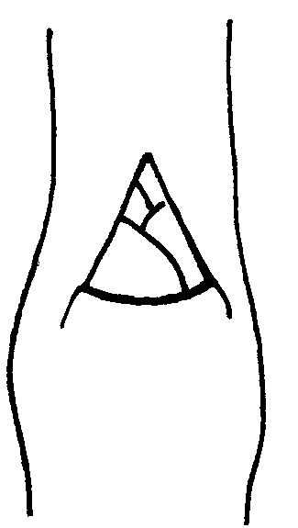 | 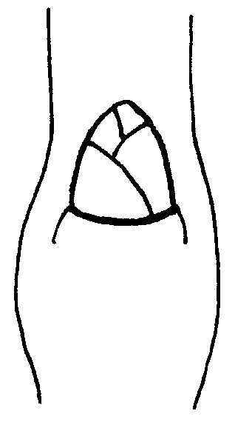 | 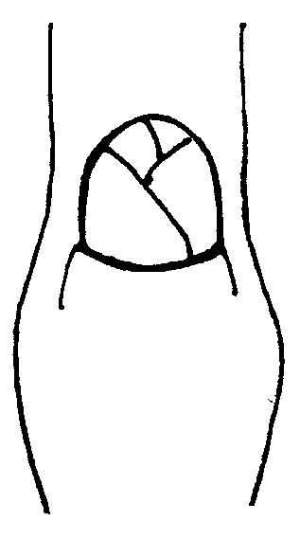
1 | 2 | 3
aguda | obtusa | redondeada

Ad. 10: Rama de un año: posición de la yema de madera en relación con la rama

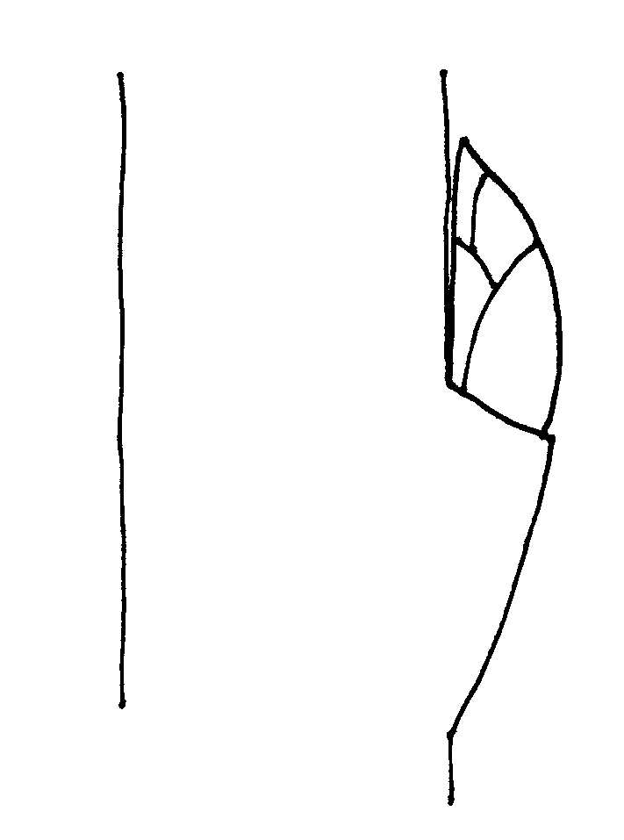 | 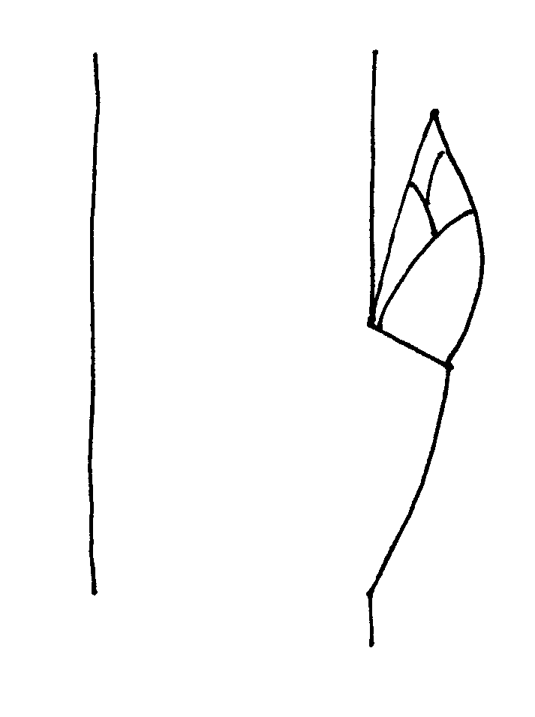 | 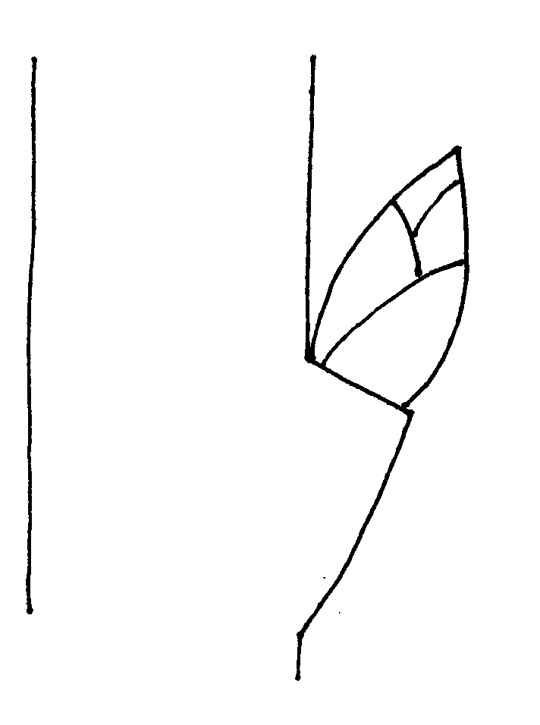
1 | 2 | 3
alineada | ligeramente divergente | fuertemente divergente

Ad. 11: Rama de un año: tamaño del soporte de la yema de madera

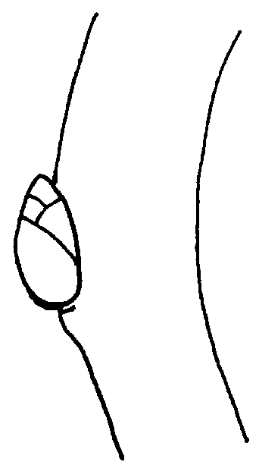 | 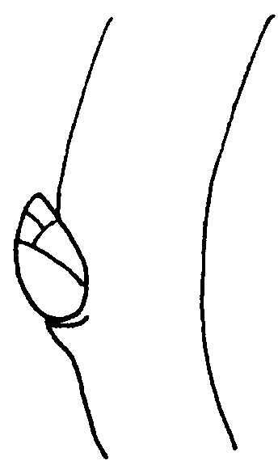 | 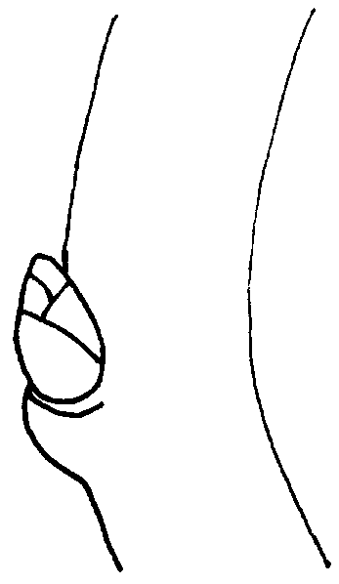
3 | 5 | 7
pequeño | medio | grande

Ad. 12: Rama de un año: decurrencia del soporte de madera

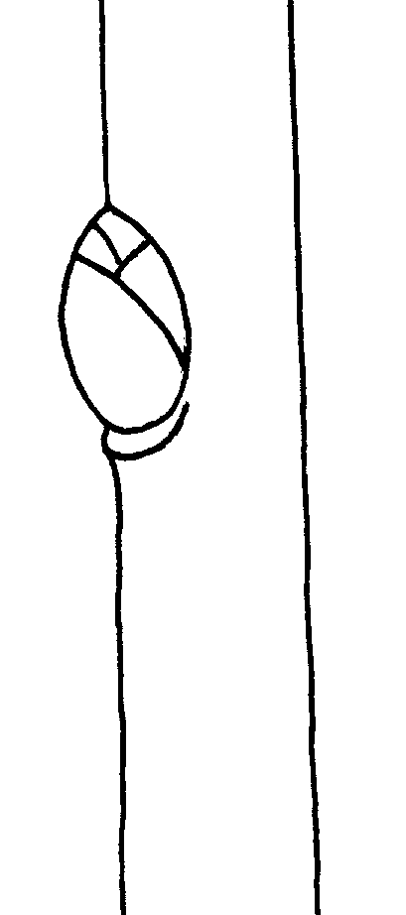 | 
1 | 9
ausente | presente

Ad. 14: Limbo: porte en relación con la rama

El porte del limbo en relación con la rama deberá observarse por la mañana.

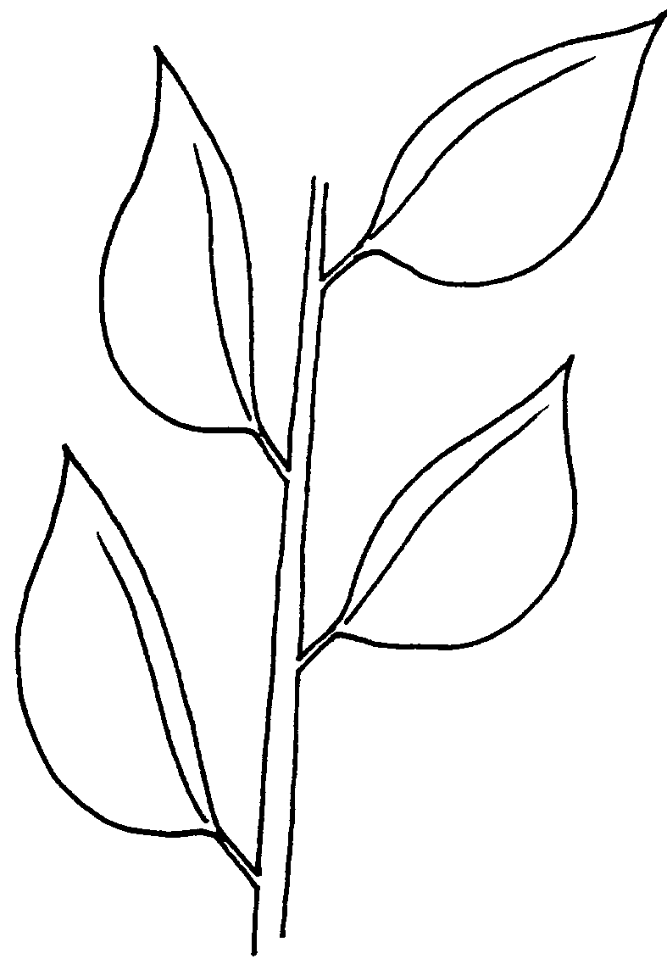 | 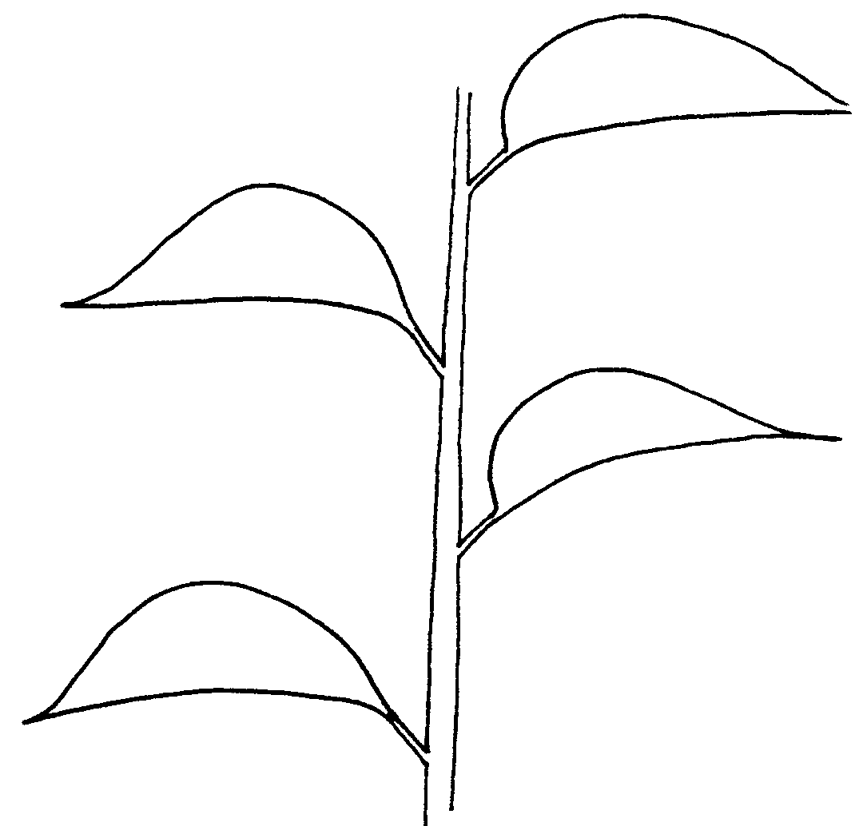 | 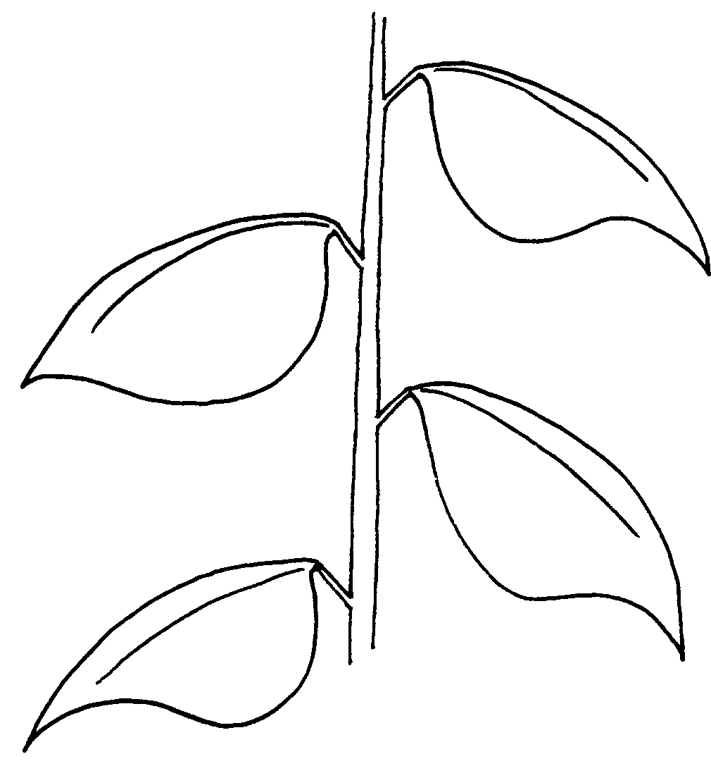
1 | 2 | 3
ascendente | perpendicular | descendiente

Ad. 18: Limbo: forma

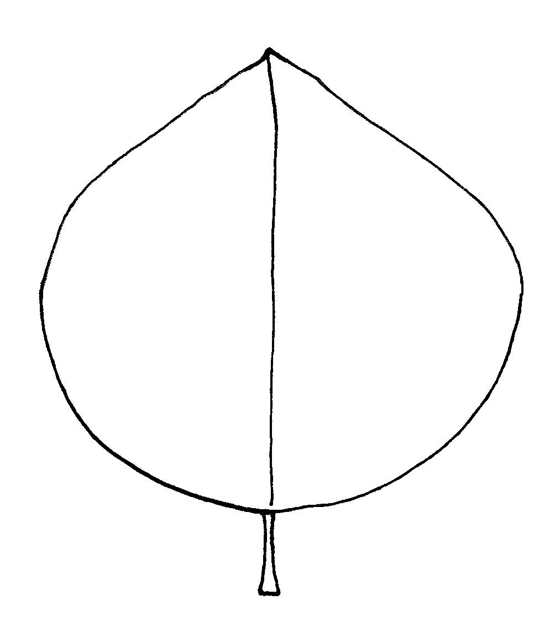 | 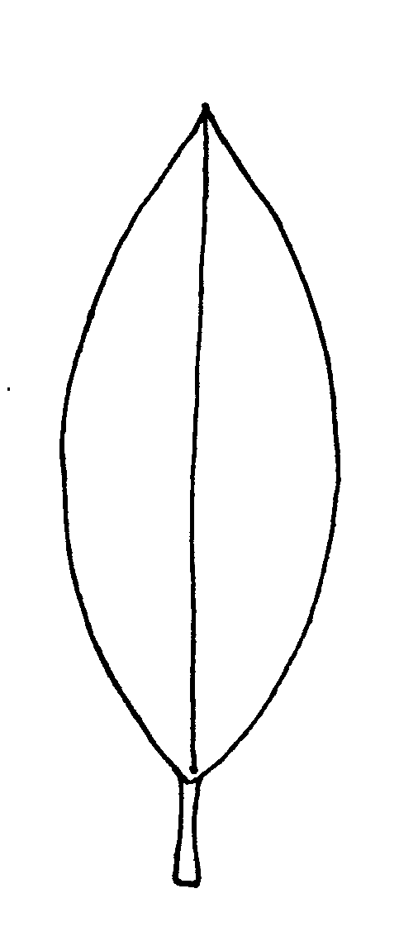 | 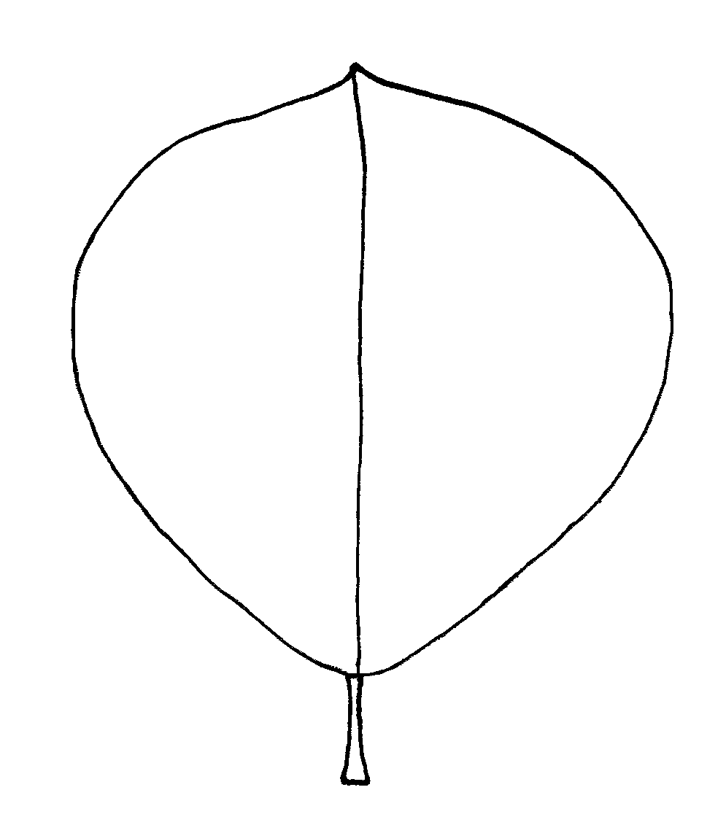
1 | 2 | 3
oval | elíptica | oboval
Ad. 19: Limbo: ángulo del extremo (excluyendo el ápice)

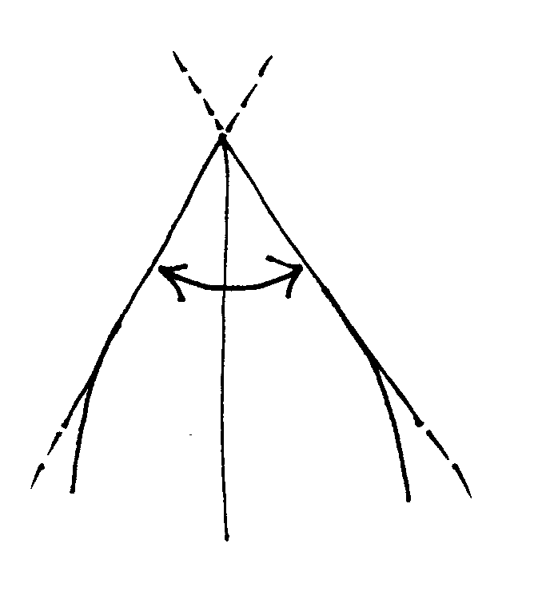 | 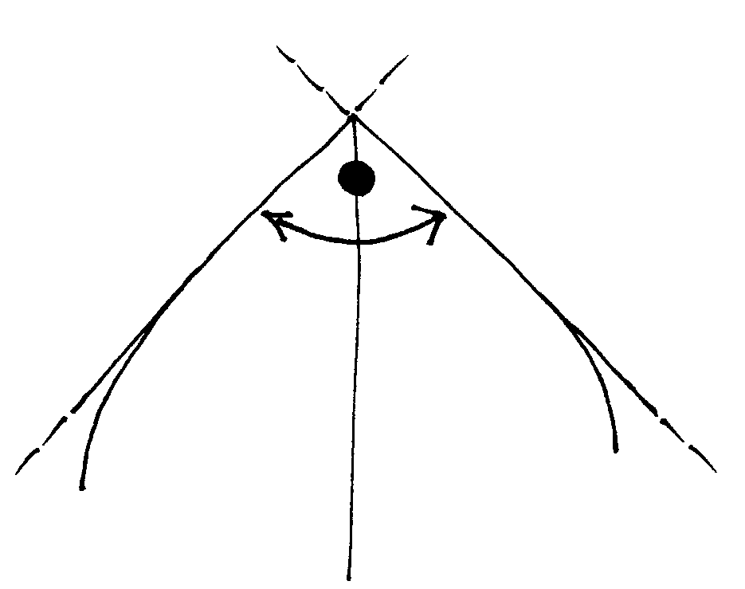 | 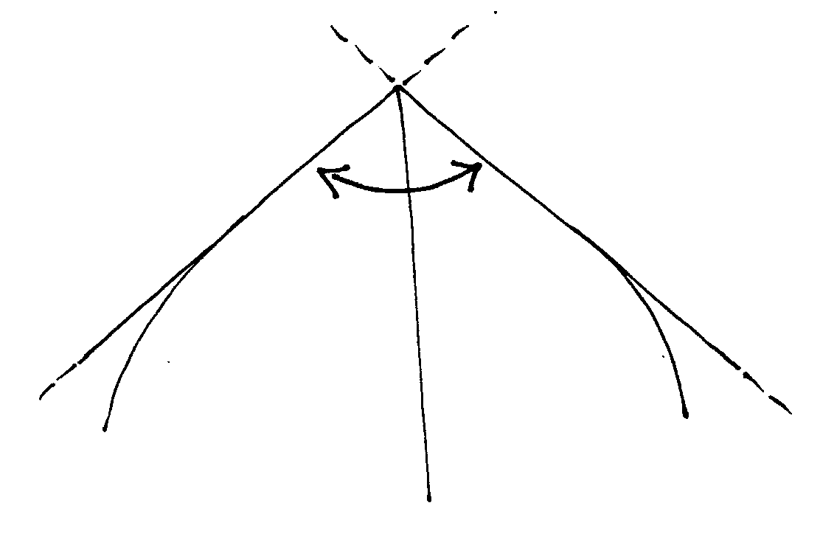
1 | 2 | 3
agudo | en ángulo recto | obtuso

Ad. 20: Limbo: forma de la base

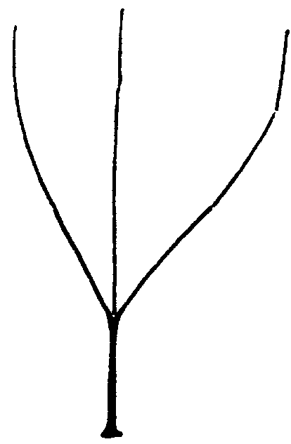 | 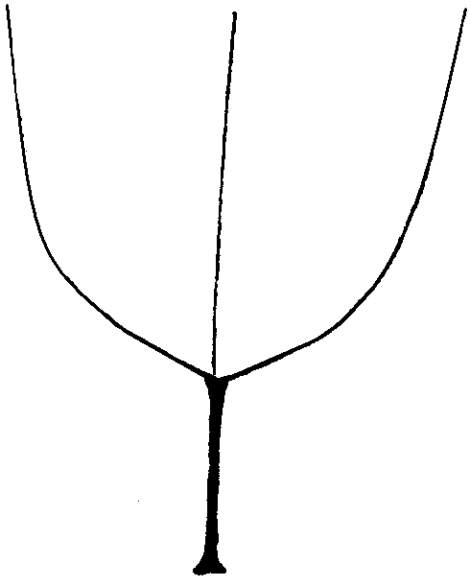 | 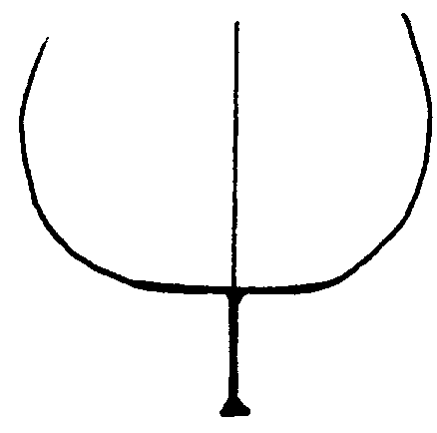
1 | 2 | 3
aguda | obtusa | truncada
Ad. 24: Limbo: incisiones del borde

 | 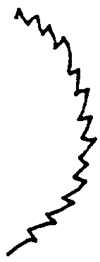
1 | 2
crenadas | aserradas

Ad. 34: Cáliz: porte de los sépalos

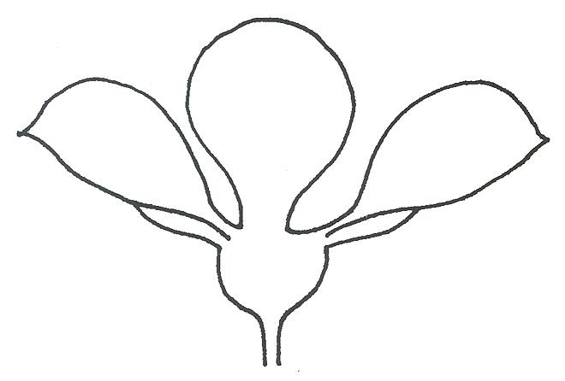 | 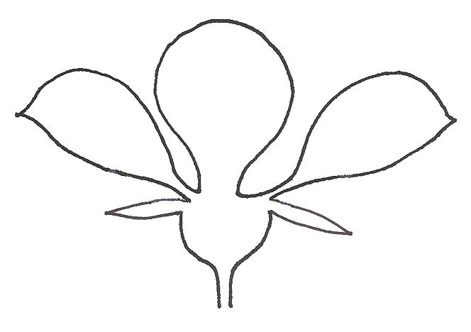 | 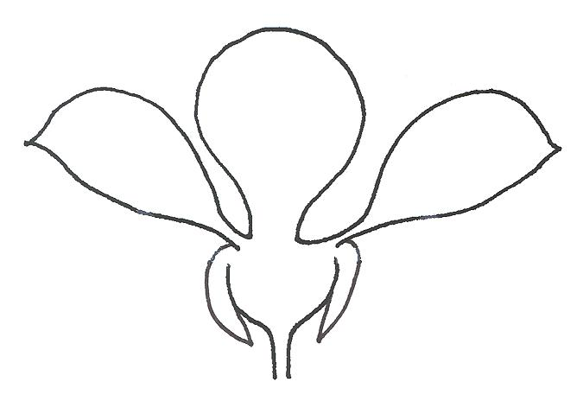
1 | 2 | 3
alineado con los pétalos | sin tocar ni los pétalos  ni el receptáculo | tocando el receptáculo

Ad. 35: Sépalo: forma

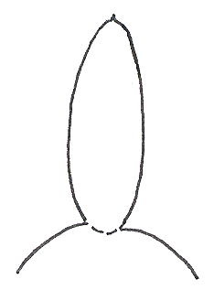 | 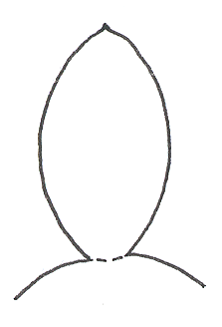 | 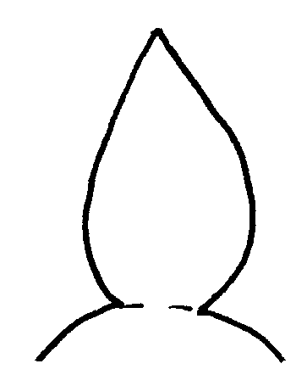
1 | 2 | 3
elíptica estrecha | elíptica | oval

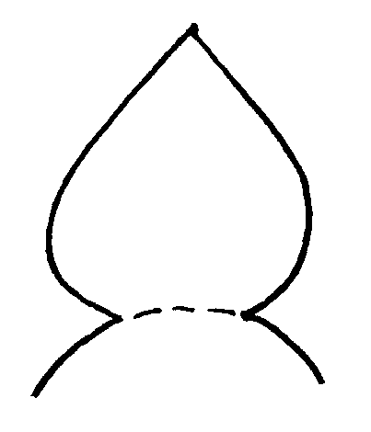 | 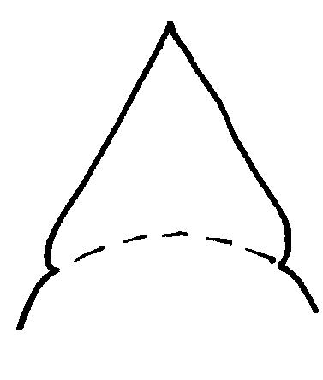
4 | 5
oval ancha | triangular

Ad. 36: Flor: disposición de los pétalos

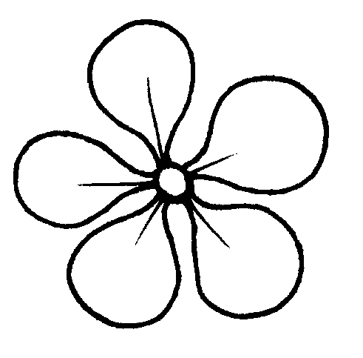 | 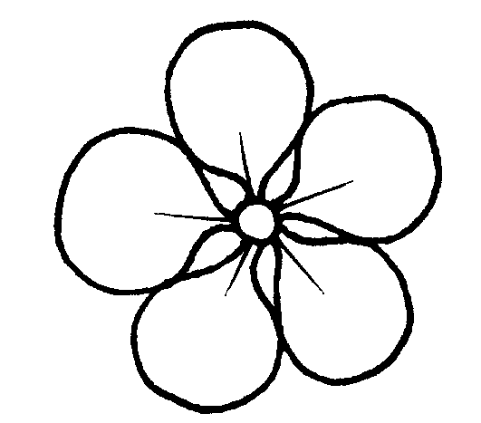 | 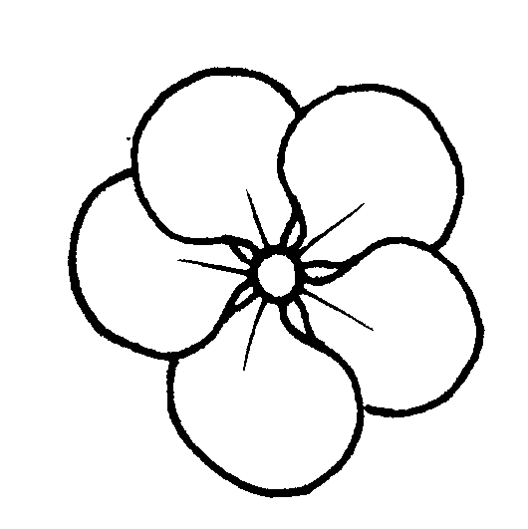
1 | 2 | 3
libre | tocándose | superponiéndose
Ad .38: Pétalo: forma

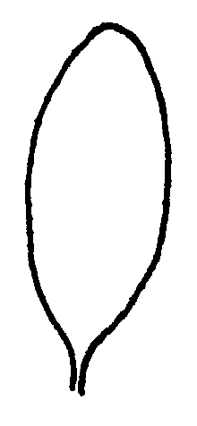 | 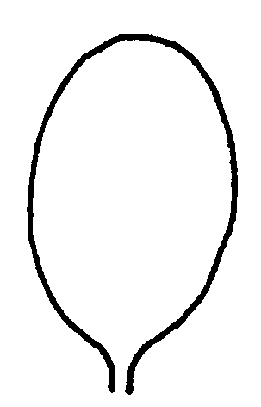 |  | 
1 | 2 | 3 | 4
elíptica | elíptica ancha | circular | oboval

Ad. 44: Fruto: forma (en vista lateral)

Las siguientes formas de frutos se presentan tal como aparecen en la naturaleza; no obstante, la forma deberá observarse desde la base (extremo pedúncular) hacia la parte superior.

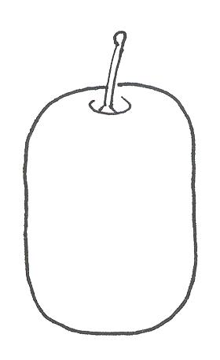 | 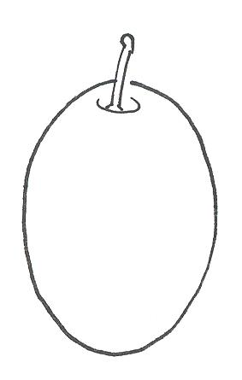 |  | 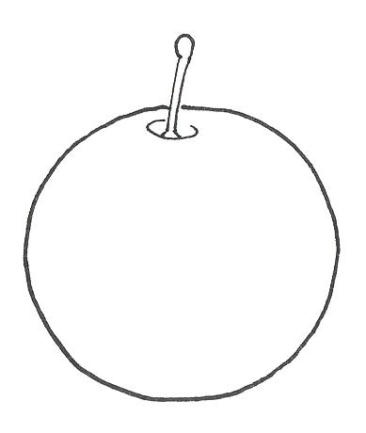
1 |  | 2 |  | 3
oblongo |  | elíptico |  | circular

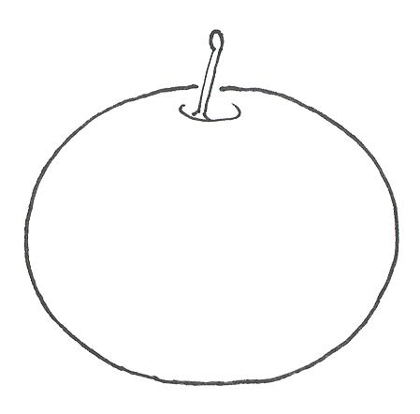 | 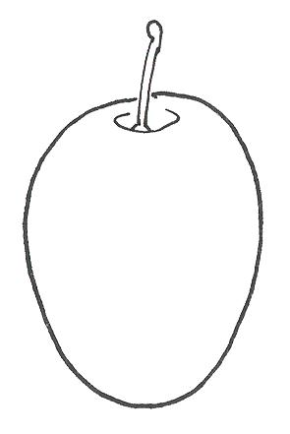 | 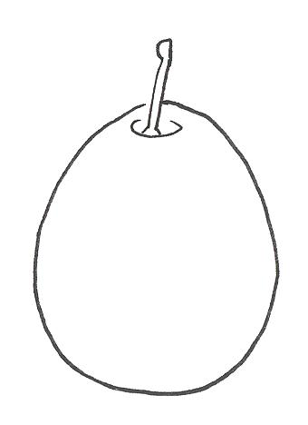
4 | 5 | 6
achatado | oval | oboval

Ad. 55: Hueso: forma general en vista lateral

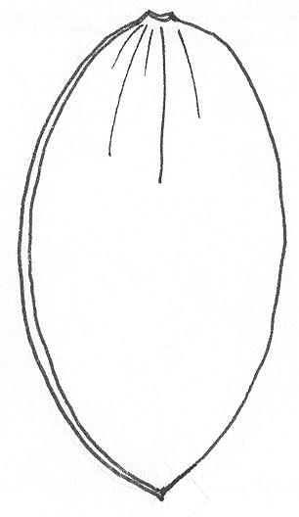 | 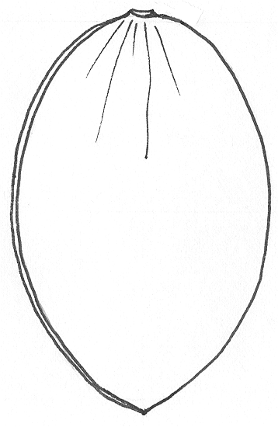 | 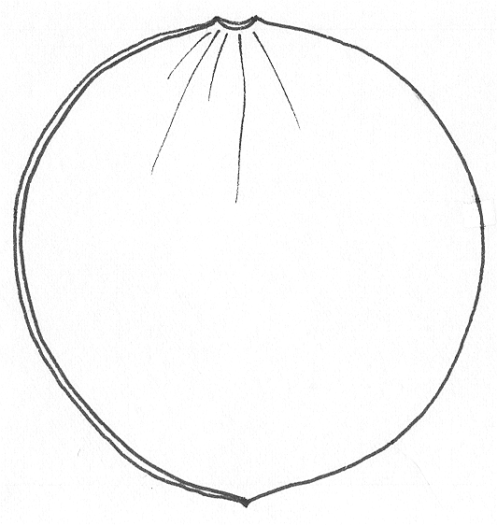
1 | 2 | 3
elíptica estrecha | elíptica | circular

Ad. 56: Hueso: forma en vista ventral

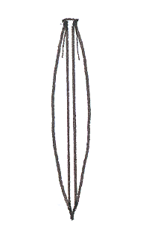 | 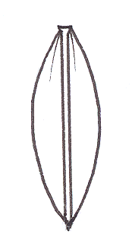 | 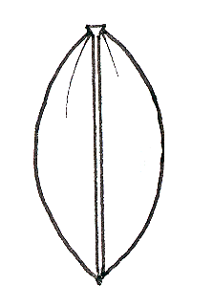 | 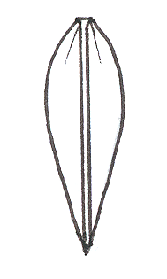
1 | 2 | 3 | 4
elíptica estrecha | elíptica | elíptica ancha | cuneiforme
Ad. 57: Hueso: desarrollo de la quilla

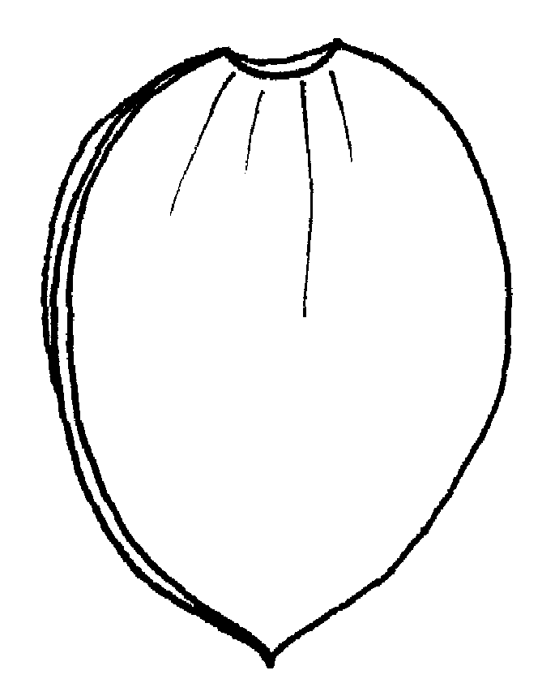 | 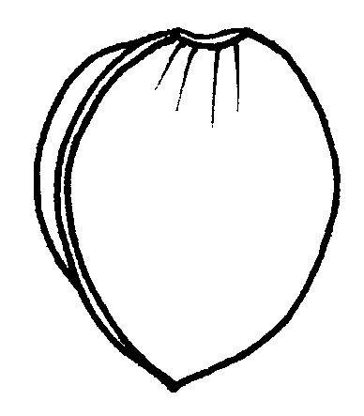 |  | 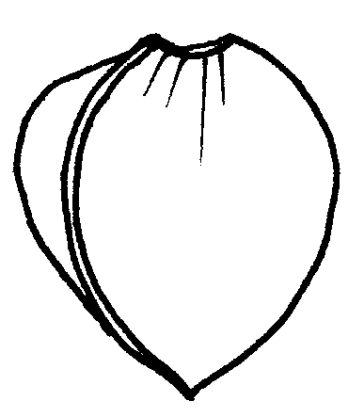
3 |  | 5 |  | 7
débil |  | medio |  | fuerte

Ad. 58: Hueso: textura de las superficies laterales

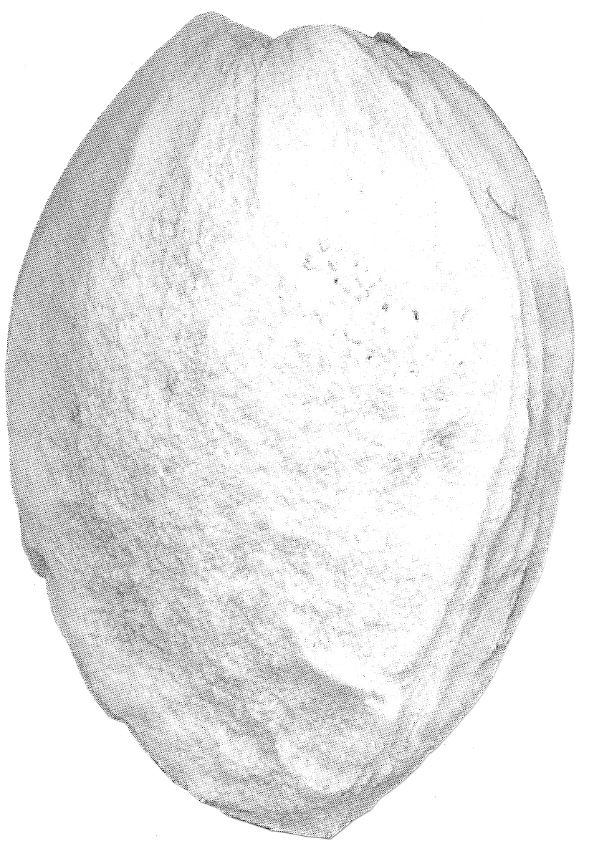 | 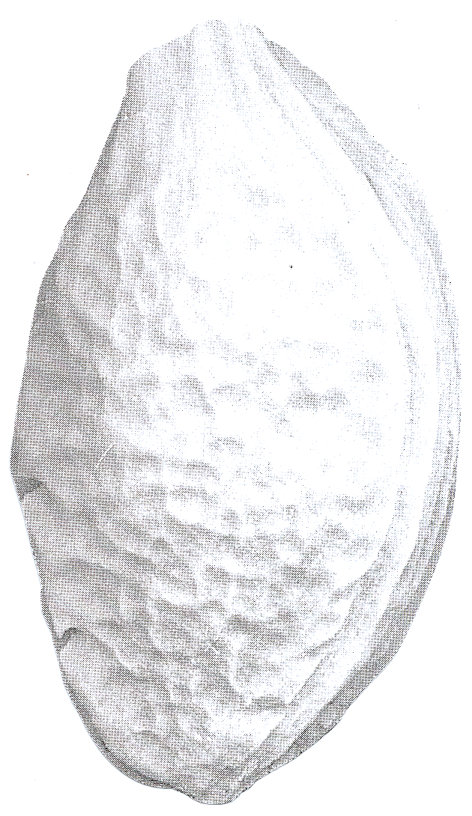
1 | 2
granulosa | martilleada
Ad. 59: Hueso: anchura en la base

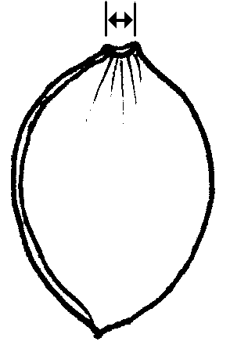 | 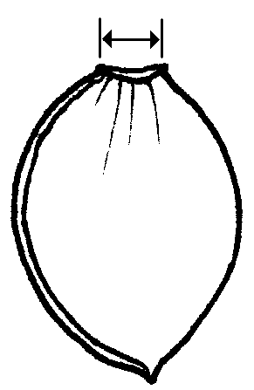 |  | 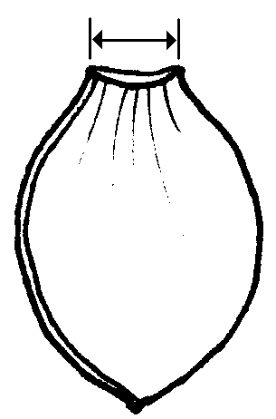
3 |  | 5 |  | 7
estrecho |  | medio |  | ancho

Ad. 60: Hueso: forma del ápice

 |  |  |  | 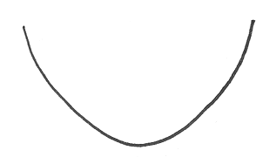
1 |  | 2 | 3
agudo |  | obtuso | redondeado

Ad. 62: Época del comienzo de la madurez del fruto

La época de la madurez del fruto deberá considerarse como la época en la que el fruto está maduro para el consumo, cuando el fruto puede desprenderse con más facilidad.

Sinónimos de las variedades ejemplo:

Variedades ejemplo | Sinónimos
Althanova | Althann, Count Althanns Gage, Graf Althanns Reneklode, (Reine Claude) Conducta, Reine Claude (del conde) d’Althan
Čačanska Julia | Cacaks Julia
Čačanska lepotica | Cacaks Schöne
Čačanska najbolja | Cacaks Beste
Čačanska rana | Cacaks Frühe
Čačanska rodna | Cacaks Fruchtbare
Coe’s Golden Drop | Bury seedling, Goutte d’or de Coe, Silver prune
d’Ente | Agen (d’)Ente, Datte d’Agen, French prune, (Prune d’) Ente, Robe de Sergent
Drap d’Or d’Esperen | Golden Esperen
Ersinger Frühzwetsche | Ahlbachs Frühzwetsche, Eisentaler Frühzwetsche, Goldquelle, Quetsche précoce d’Ersingen, Weißentaler Frühzwetsche
Hauszwetsche | Altesse ordinaire, Bauernpflaume, Early Russian, Hauspflaume, Impératrice Violette, Quetsche commune (de Alemania), Quetsche d’Alsace, Quetsche de Metz, Quetsche de Namur
Kirke’s | Kirkes Pflaume
Mirabelle de Metz | Metzer Mirabelle, Mirabelle abricotée, Mirabelle aus Metz, Mirabelle petite
Mirabelle de Nancy | (Double) Drap d’Or, Double Mirabelle, Mirabelle grosse, Nancymirabelle
Monsieur hâtif | Early Orleans, Monsieur du Roi, Wilmot’s Orleans
President | Président
Prugna d’Italia | Altesse double, Bleue d’Italie, Fellenberg, Italian Prune, Italienische Zwetsche, Quetsche d’Italie
Reine Claude de Bavay | Monstrueuse de Bavay, Saint Clair
Reine Claude diaphane | Reine Claude de Guigne, Transparent Gage
Reine Claude d’Oullins | Fausse Reine Claude, Massot, Oullins Golden, Oullins Reneklode, Reine Claude précoce
Reine Claude verte | Damas gris, Dauphine, Green Gage, Große Grüne Reneklode, Reine Claude Dorée, Zuckerpflaume
The Czar | Le Tsar, Czar
Victoria | Königin Viktoria, Queen Victoria, Viktoriapflaume

IX. Bibliografía

Anonymous: The Brooks and Olmo Register of Fruit & Nut Varieties. Alexandria VA, EE.UU, ASHS Press, 3ª ed., 1997, 744 págs.

Basso, M.; Faccioli, F. et al.: Le principali prugne coltivate in Italia. Bolonia, 1978.

Bundessortenamt: Beschreibende Sortenliste Steinobst – Pflaume, Süßkirsche, Sauerkirsche. Hannover: Landbuch Verlag, 1997, 168 págs.

Caillavet, H.: Variétés anciennes de pruniers domestiques. París: INRA et BRG, 1991, 540 págs.

Dermine, E.; Liard, O.: Identification et Description de Varieties du Prunier Européen. Gembloux & Paris, 1957, 322 págs.

Groh, W.: Anbau der Pflaume. Berlín: Deutscher Landwirtschaftsverlag, 1960, 152 págs.

Hedrick, U.P.: The Plums of New York. State of New York – Dep. of Agric.: 18º Informe Anual, Vol 3, Parte II. Albany, EE.UU.: J.B. Lyon Company, 1911, 616 págs.

Nicotra, A.; Moser, L.; Cobianchi, D.; Damiano, D.; Faedi, W.: Monografia di cultivar di susino. Roma, 1983, 141 págs.

Röder, K.: Sortenkundliche Untersuchungen an Prunus domestica. Halle (Saale): Kühn-Archiv Bd. 54, 1939, 131 págs.

Taylor, H.V.: The Plums of England. Londres: Crosby Lockwood & Son, Ltd, 1949, 151 págs.

X. Cuestionario técnico

Número de referencia
(reservado a la Administración)

CUESTIONARIO TÉCNICO
rellénese en relación con la solicitud de un título de obtención vegetal

1. Especie Prunus domestica L.

CIRUELO EUROPEO (únicamente variedades frutales)

2. Solicitante (nombre y dirección)

3. Denominación propuesta o referencia del obtentor

4. Información sobre el origen, la conservación y la reproducción o la multiplicación de la variedad

4.1 Origen

a) Cruzamiento de parentales desconocidos [ ]

b) Producida por polinización controlada [ ]

− Parental portador de semillas [ ]

................................................................................................

− Parental polinizador [ ]

................................................................................................

c) Producida por polinización abierta de
(indicar parental portador de semillas) [ ]

................................................................................................

d) Mutación o sport (indicar la variedad parental original) [ ]

................................................................................................

e) Descubrimiento (indicar dónde y cuándo) [ ]

................................................................................................

4.2 Propagación in vitro

El material vegetal ha ido obtenido por propagación in vitro sí [ ]
no [ ]

4.3 Otro tipo de multiplicación (semillas, esquejes, estaquillas, acodos) [ ]

4.4 Situación frente a infecciones virales

La variedad está analizada para detectar la presencia de virus sí [ ]
no [ ]

Si la respuesta es sí, sírvase indicar en relación con qué virus ha sido analizada

.......................................................................................................................

4.5 Otras informaciones

5. Caracteres de la variedad que deben indicarse (el número entre paréntesis hace referencia al carácter correspondiente en las directrices de examen; márquese el nivel de expresión apropiado).
 | Caracteres | Variedades ejemplo | Nota
5.1  (43) | Fruto: tamaño
 | muy pequeño | Mirabelle de Nancy | 1[ ]
 | pequeño | Bonne de Bry, Hauszwetsche | 3[ ]
 | medio | Hanita, Stanley | 5[ ]
 | grande | Nordens, Reine Claude d’Oullins | 7[ ]
 | muy grande | Giant | 9[ ]
5.2  (44) | Fruto: forma (en vista lateral)
 | oblongo | Grand Prize | 1[ ]
 | elíptico | Empress, Victoria | 2[ ]
 | circular | Fortune, Mirabelle de Nancy | 3[ ]
 | achatado | Althanova | 4[ ]
 | oval | Hanita, Stanley, Valjevka | 5[ ]
 | oboval | Elena, President | 6[ ]
5.3  (50) | Fruto: color de fondo de la epidermis (tras quitar la pruina)
 | blanco verdoso | Reine Claude diaphane | 1[ ]
 | verde | Reine Claude verte | 2[ ]
 | verde amarillento | Reine Claude d’Oullins | 3[ ]
 | amarillo | Drop d’Or d’Espéren | 4[ ]
 | amarillo anaranjado | Emma Leppermann | 5[ ]
 | rojo | Victoria | 6[ ]
 | violeta claro | Althanova, Opal | 7[ ]
 | violeta púrpura | d’Ente | 8[ ]
 | violeta oscuro | Anna Späth, Royal Blue | 9[ ]
 | azul violáceo | Early Rivers, Valor | 10[ ]
 | azul oscuro | Čačanska najbolja, Čačanska lepotica | 11[ ]
 | Caracteres | Variedades ejemplo | Nota
5.4  (51) | Fruto: color de la pulpa
 | blanquecino |  | 1[ ]
 | verde | Ersinger Frühzwetsche,  Reine Claude verte | 2[ ]
 | verde amarillento | Anna Späth, Reine Claude d’Oullins, Ruth Gerstetter | 3[ ]
 | amarillo | Ariel, Graf Brühl, Monsieur Jaune | 4[ ]
 | naranja | Early Transparent, Gräfin Cosel, Hanita | 5[ ]
 | rojo | Bountiful | 6[ ]
5.5  (54) | Fruto: grado de adherencia del hueso a la pulpa
 | no adherente | Hauszwetsche, Kirke’s | 1[ ]
 | semi adherente | Drap d’Or d’Espéren, Elena | 2[ ]
 | adherente | Ersinger Frühzwetsche, Jefferson | 3[ ]
5.6  (61) | Época del inicio de la floración
 | muy temprana | Graf Brühl, Lützelsachser Frühzwetsche | 1[ ]
 | temprana | Ruth Gerstetter, Utility | 3[ ]
 | media | d’Ente, Hanita, Reine Claude verte | 5[ ]
 | tardía | Elena, Hauszwetsche | 7[ ]
 | muy tardía | Hauszwetsche Typ Schüfer,  Quetsche Blanche de Cétricourt | 9[ ]
5.7  (62) | Época del comienzo de la madurez del fruto
 | muy temprana | Ruth Gerstetter | 1[ ]
 | temprana | Bonne de Bry, Ersinger Frühzwetsche | 3[ ]
 | media | Graf Brühl, Reine Claude verte | 5[ ]
 | tardía | Čačanska rodna, d’Ente | 7[ ]
 | muy tardía | Elena, President,  Reine Claude de Bavay | 9[ ]

6. Variedades con características similares y diferencias respecto de esas variedades

Denominación de la variedad similar | Carácter en el que la variedad similar es diferente°⁾ | Nivel de expresión de la variedad similar | Nivel de expresión de la variedad candidata
______________
^{o)} Cuando los niveles de expresión de las dos variedades sean idénticos, se ruega indicar la amplitud de la diferencia.

7. Información complementaria que pueda ayudar a distinguir la variedad

7.1 Resistencia a plagas y enfermedades

7.2 Condiciones particulares para el examen de la variedad

7.3 Otros datos

Deberá incluirse en el cuestionario técnico una fotografía en color de la variedad.

8. Autorización para la diseminación:

a) ¿Requiere la variedad autorización previa para su diseminación según la legislación sobre protección del medio ambiente, la salud humana y animal?
Sí [ ] No [ ]

b) ¿Se ha obtenido dicha autorización?
Sí [ ] No [ ]

Si la respuesta a esta pregunta es sí, por favor incluya una copia de dicha autorización.

[Fin del documento]

